Gloria In 01.01.2016
Država: Srbija петак
Doseg: 26.062
Strana: 60
Površina: 1.270 cm2
1 / 3


Nin 07.01.2016
Država: Srbija четвртак
Doseg: 48.808
Strana: 66
Površina: 370 cm2
1 / 1
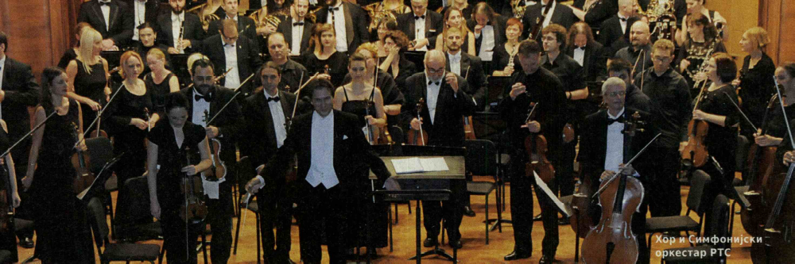
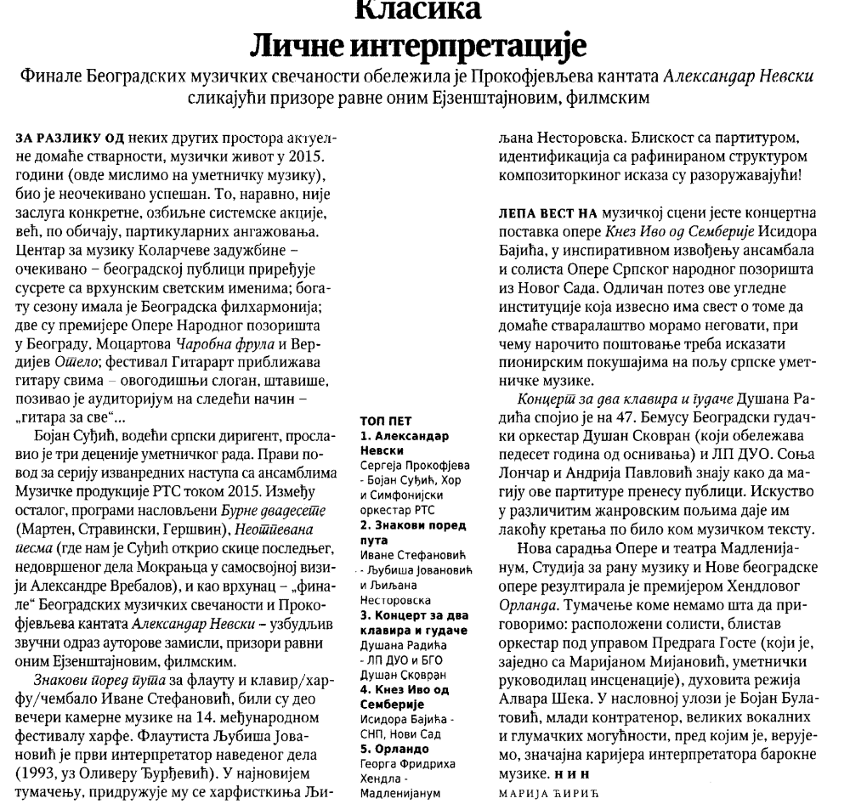
Gloria 12.01.2016
Država: Srbija уторак
Doseg: 203.162
Strana: 50
Površina: 1.210 cm2
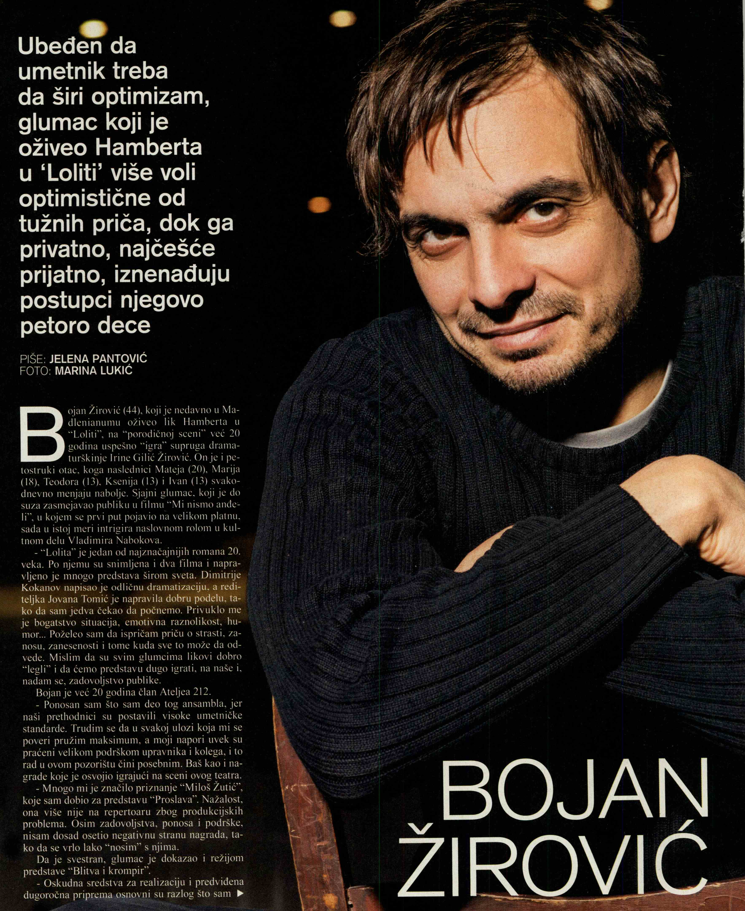
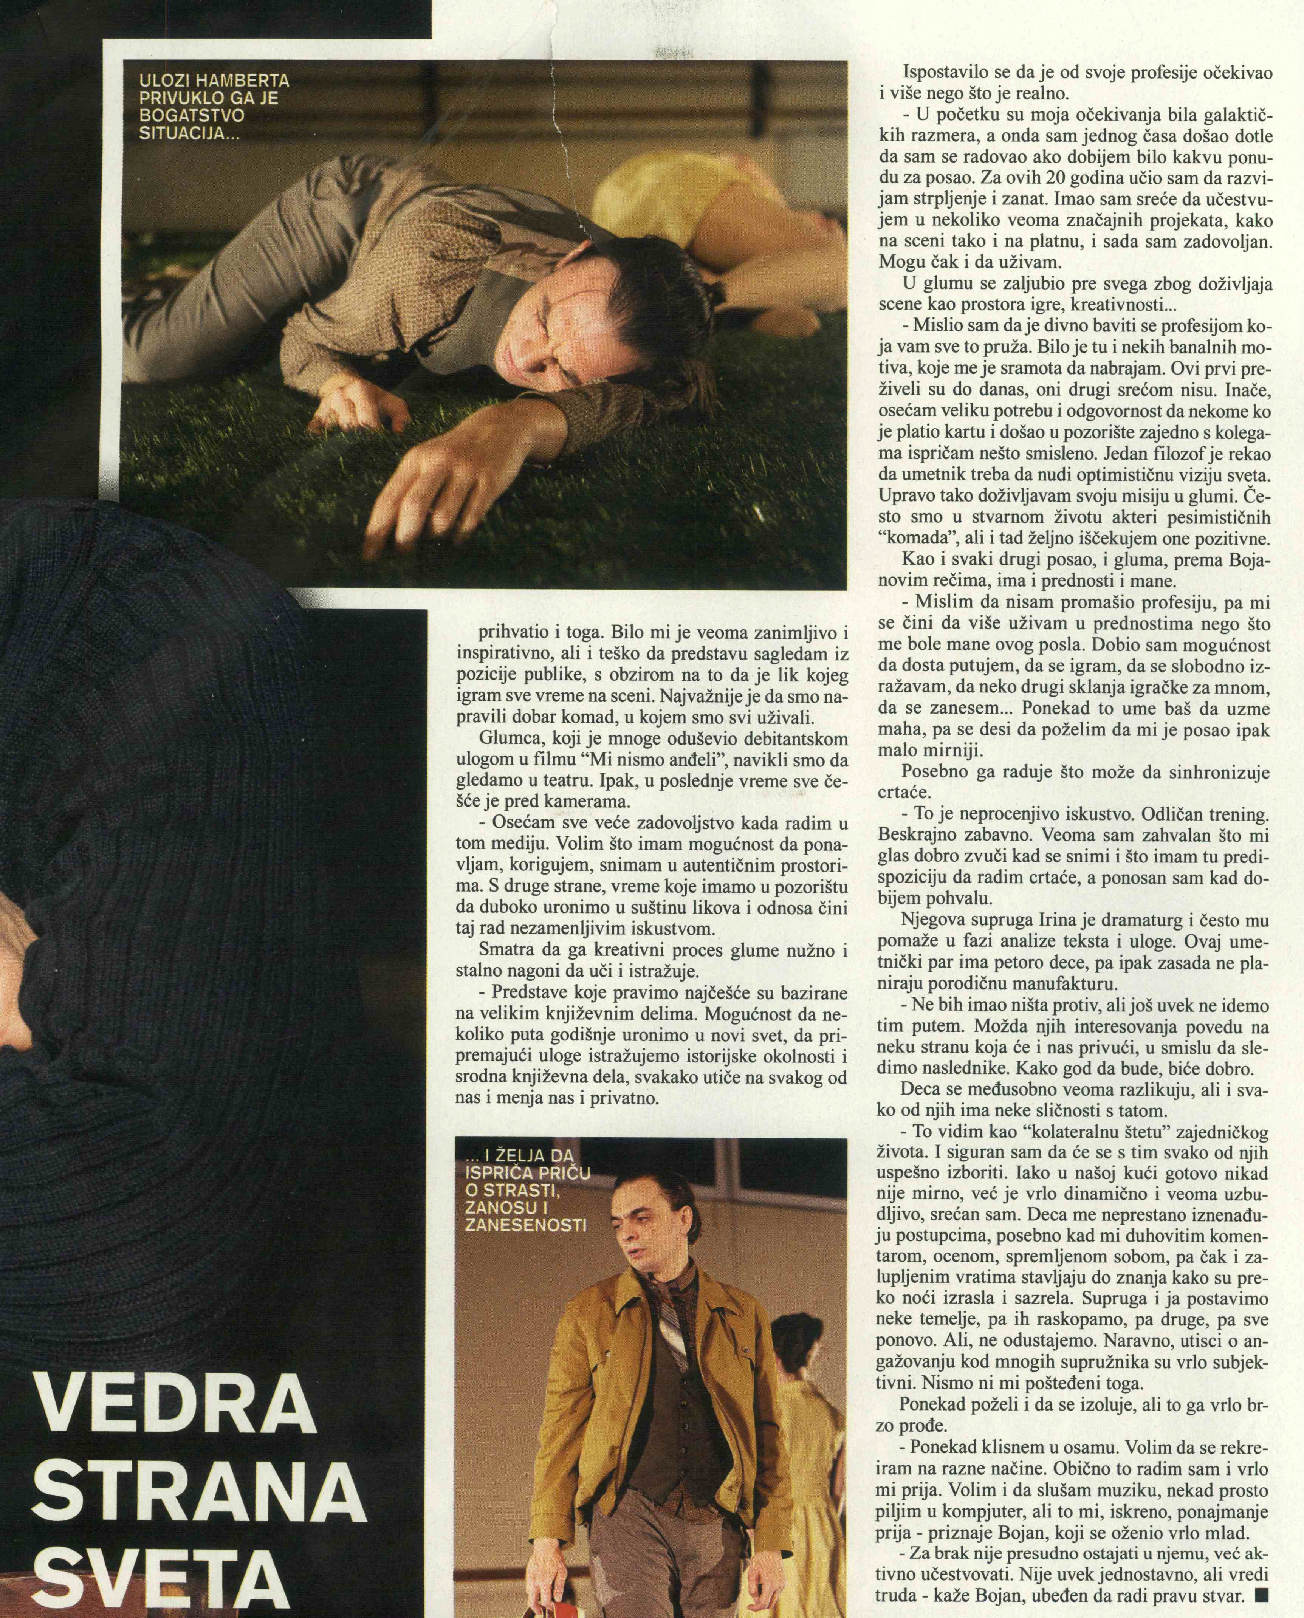

Hello! 18.01.2016
Država: Srbija понедељак
Doseg: 161.541
Strana: 54
Površina: 1.126 cm2
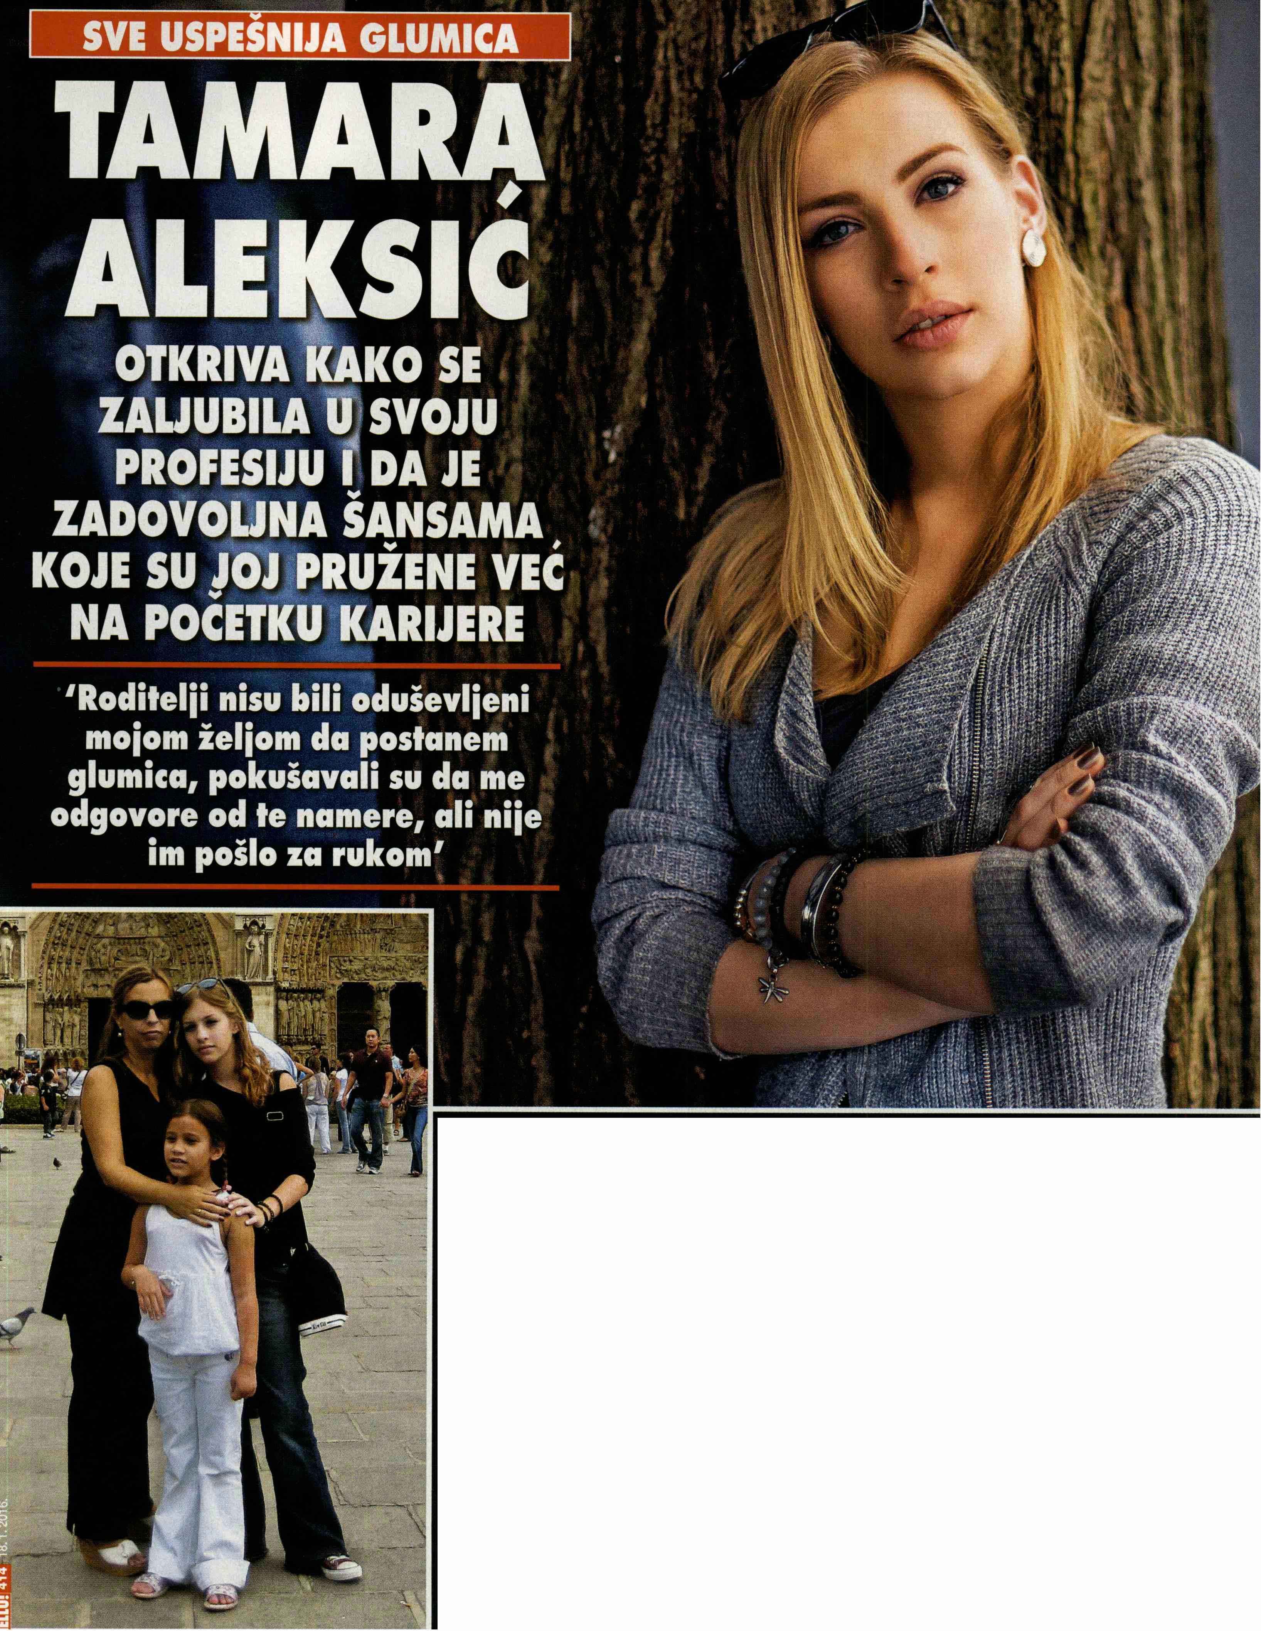
'Kompromisi moraju
da se prave, ali ako su
oni razlog da noću ne
spavamo, onda nisu
vreani. Zato dozvoljavam
sebi da odbijam uloge i ne
plašim se rada u druaim
branšama ako ne budem
dobijala dobre poslove'
smo ih i sami postajali svesni. Od društva sam
imala veliku podršku i pravi prijatelji su i da-
Ije u mom životu, a mnogi su mi čak pomagali
tako što su me preslišavali tekstove dok sam
spremala prijemni - iskrena jeTamara, koja tvrdi
da članovi porodice ipak nisu bili oduševljeni
njenim izborom. - Roditelji su pokušali da me odgovore od te
namere, ali nije im pošlo za rukom. Ako je išta
moglo da me spreči da se bavim ovom profesijom,
to su mnogi glumci koje sam imala priliku
da upoznam uz mamu, jer sam, zahvaljujući
iskrenim razgovorima sa njima, znala kroz
šta su svc prolazili, ma koliko njihove anegdote
svima nama bile simpatične i zanimljive. Medutim,
shvatila sam da živimo u zemlji u kojoj
ma čime se bavio nećeš uspeti da budeš bogat,
pa je zato najbolje izabrati profesiju koju voliš.
Talentovana umetnica otkriva da je veoma
zadovoljna šansama koje su joj se ukazale na početku
karijere i Ijudima sa kojima je sarađivala,
a svaka uloga koju je do sada odigtala promenila
joj je život i pomogla joj da upozna sebe
u novom svetlu. - Na karijeru ne gledam kao na strateški plan
koji ostvarujcm, vcć uloge biram na osnovu instinkta,
kasnijc sledi detaljna analiza. Kompromisi
moraju da se prave, ali ako su oni razlog
da noću ne spavamo, onda nisti vredni. Zato
dozvoljavam sebi da odbijam uloge, jer se ne
plašim rada ni u drugim branšama ukoliko ne
budem dobijala poslove - iskrena je Aleksićeva. - Jedina želja mi je da se uvek sa velikom strašcu
bavim svojim poslom, a o takvorn pristupu
najviše sam naučila od violiniste Nemanje Radulovića
i mog kuma Đoleta, koji je frizer. Volela
bih i da neki samostalni projekti koje sam započela
sa mnogim kolegama profunkcionišu. Naime,
shvatili smo da se u našoj branši sve svodi
na čekanje da te neko pozove, a da ne bi i daljc
bilo tako, okupili smo se i već smo uradili nekoliko
kratkih filmova i imamo još mnogo planova.
Dok pažljivo i temeljno gradi karijeru, lcpa
Beogradanka uživa u svim malim stvarima koje
činc život, muzici, izlascima sa prijateljima ili
putovanjima. - Bez muzike ne mogu da zamislim ni jedan
dan, pa kada uveče dođem umorna sa posla, ostanem
budna bar pola sata duže, samo da bih odslušala
nekoliko pesama. Uživam u kafenisanju
sa drugaricama, kao i u noćnim izlascima sa prijateljima,
sa kojima volim da posećujem različita
mesta, od rok svirki i haus žurki do kafana
sa dobrim tamburaškim orkestrima. Svako naše
veče je spontano i puno iznenadcnja, baš kao
što se trudim da mi i život bude spontan |T|
i bez velikih planova - zaključuje Tamara.

Danas 25.01.2016
Država: Srbija понедељак
Doseg: 40.042
Strana: 24
Površina: 129 cm2
1 / 1

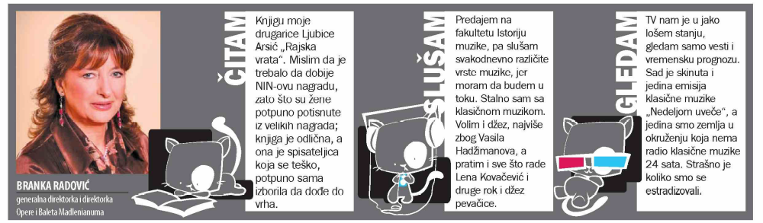
Kurir 26.01.2016
Država: Srbija уторак
Doseg: 604.351
Strana: 27
Površina: 155 cm2
1 / 1


